江苏省七市2024届高考化学五模试卷
注意事项：
1. 答卷前，考生务必将自己的姓名、准考证号填写在答题卡上。
2. 回答选择题时，选出每小题答案后，用铅笔把答题卡上对应题目的答案标号涂黑，如需改动，用橡皮擦干净后，再
选涂其它答案标号。回答非选择题时，将答案写在答题卡上，写在本试卷上无效。
3. 考试结束后，将本试卷和答题卡一并交回。

一、选择题(共包括22个小题。每小题均只有一个符合题意的选项)
1、化学与生活密切相关。下列说法错误的是
A. 碳酸钠可用于去除餐具的油污 B. 漂白粉可用于生活用水的消毒
C. 氢氧化铝可用于中和过多胃酸 D. 碳酸钡可用于胃肠X射线造影检查
2、下列有关实验装置进行的相应实验，能达到实验目的的是( )

A. 用图

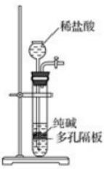

所示装置制取少量纯净的 CO₂ 气体

B. 用图

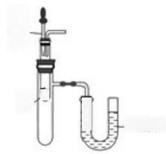
稀
蔽-

镁息
-红墨水

所示装置验证镁和稀盐酸反应的热效应

C. 用图 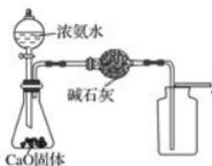所示装置制取并收集干燥纯净的 NH₃
D. 用图 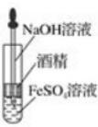所示装置制备 Fe(OH)₂ 并能保证较长时间观察到白色
3、下列各选项所描述的两个量，前者一定小于后者的是( )
A. 纯水在25℃和80℃时的 pH值
B.1L0.1mol/L 的盐酸和硫酸溶液，中和相同浓度的NaOH溶液的体积
C.25℃ 时，pH=3的 AICl₃和盐酸溶液中，水电离的氢离子的浓度

D.1LpH=2 的醋酸和盐酸溶液中，分别投入足量锌粒，放出H₂ 的物质的量
4、分子式为CsH₁oO₂ 并能与饱和NaHCO₃ 溶液反应放出气体的有机物有( )
A.3 种 B.4 种 C.5 种 D.6 种
5、地沟油生产的生物航空燃油在东航成功验证飞行。能区别地沟油(加工过的餐饮废弃油)与矿物油(汽油、煤油、
柴油等)的方法是( )
A. 加入水中，浮在水面上的是地沟油
B. 加入足量氢氧化钠溶液共热，不分层的是地沟油
C. 点燃，能燃烧的是矿物油
D. 测定沸点，有固定沸点的是矿物油
6、某化合物由两种单质直接反应生成，将其加入Ba(HCO₃)₂ 溶液中同时有气体和沉淀产生。下列化合物中符合上
述条件的是
A.Na₂O B.AICl₃ C.FeCl₂ D.SiO₂
7、25℃时，已知醋酸的电离常数为1.8×10⁵ 。向20mL2.0mol/LCH₃COOH 溶液中逐滴加入2.0mol/LNaOH 溶液，溶
液中水电离出的c(H')在此滴定过程中变化曲线如下图所示。下列说法不正确的是

水电离出的c(HV(molL)
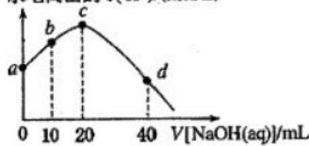

A.a 点溶液中：c(H)=6.0×10³mol=L-¹
B.b 点溶液中： c(CH₃COOH)>c(Na⁴)>c(CH₃COO)
C.c 点溶液中：c(OH)=c(CH₃COOH)+c(H+)
D.d 点溶液中： c(Na⁴)=2c(CH₃COO)+2c(CH₃COOH)
8、关于金属钠单质及其化合物的说法中，不正确的是( )
A.NaCl 可用作食品调味剂 B. 相同温度下NaHCO₃ 溶解度大于Na₂CO₃
C.Na₂CO₃ 的焰色反应呈黄色 D. 工业上 Na 可用于制备钛、锆等金属
9、“一带一路”是“丝绸之路经济带”和“21世纪海上丝绸之路”的简称。下列说法正确的是( )
A. 古代中国出产的丝绸的主要成分是纤维素
B. 中国从中亚进口的天然气的主要成分是乙烯
C. 中国承建巴基斯坦的水电站实现了水能直接转化为电能
D. 服务一带一路的北斗卫星上的太阳能电池板与地壳含量第二的元素有关

10、 分枝酸可用于生化研究。其结构简式如图。下列关于分枝酸的叙述正确的是

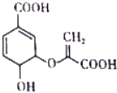
分枝酸

A. 分子中含有2种官能团
B. 可与乙醇、乙酸反应，且反应类型相同

C.1mol 分枝酸最多可与3molNaOH 发生中和反应
D. 可使溴的四氯化碳溶液、酸性高锰酸钾溶液褪色，且原理相同
11、 设 NA为阿伏加德罗常数的值，下列说法正确的是( )
A.100g46% 的乙醇水溶液中含有氧原子数目为4NA
B. 等质量的 CO和 N₂ 含有的原子数目均为2NA

C. 在0.1mol-L¹ 的 NH₄Cl 溶液中通入NH₃ 使溶液呈中性，含有NH₄*数目为0.1NA

D. 常温常压下，水蒸气通过过量的Na₂O₂ 使其增重2g 时，反应中转移的电子数为2NA
12、 某研究性学习小组的同学在实验室模拟用粉煤灰(主要含Al₂O₃ 、SiO₂ 等)制备碱式硫酸铝 [A1₂(SO₄)、(OH)₆-2xJ
溶液，并用于烟气脱硫研究，相关过程如下：
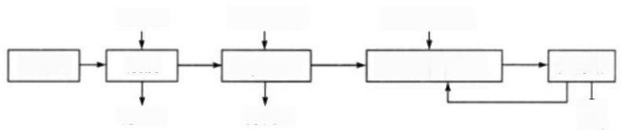
CaCO,粉末
调pH=3.6
Al,SOD,(OH)
滤渣Ⅱ
稀硫酸

酸浸

滤渣 I
热分解

só,
含SO₃的烟气
粉煤灰
下列说法错误的是

A. 滤渣I 、II 的主要成分分别为 SiO₂、CaSO₄
B. 若将 pH调为4,则可能导致溶液中铝元素的含量降低
C. 吸收烟气后的溶液中含有的离子多于5种

D. 完全热分解放出的 SO₂量等于吸收的SO₂量

13、 下列实验的“现象”或“结论或解释”不正确的是( )

选项 | 实验 | 现象 | 结论或解释
A | 将硝酸加入过量铁粉中，充分反应  后滴加KSCN溶液 | 有气体生成，  溶液呈红色 | 稀硝酸将Fe氧化为Fe³

B | 将一片铝箔置于酒精灯外焰上灼  烧 | 铝箔熔化但不滴落 | 铝箔表面有致密Al₂O₃薄  膜，且Al₂O₃熔点高于Al
C | 少量待测液滴加至盛有NaOH浓  溶液的试管中，将湿润的红色石蕊  试置于试管口处 | 试纸未变蓝 | 原溶液中无NH₄+
D | 将金属钠在燃烧匙中点燃，迅速伸  入集满CO₂ 的集气瓶 | 集气瓶中产生大量白烟，  瓶内有黑色颗粒产生 | CO₂具有氧化性
A.A B.B C.C D.D
14、2019年诺贝尔化学奖花落锂离子电池，美英日三名科学家获奖，他们创造了一个可充电的世界。像高能LiFePO₄
电池，多应用于公共交通。电池中间是聚合物的隔膜，主要作用是在反应过程中只让Lit通过。结构如图所示。
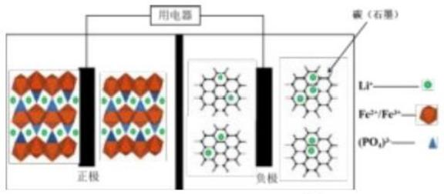
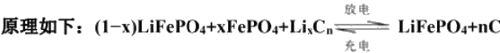。下列说法不正确的是( )

A. 放电时，正极电极反应式： xFePO₄+xLi⁴+xe²=xLiFePO₄
B. 放电时，电子由负极经导线、用电器、导线到正极
C. 充电时，阴极电极反应式： xLit+xe+nC=Li,Cn
D. 充电时，Li'向左移动
15、 下列化学用语正确的是
A.Na-O-H 与 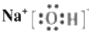都表示氢氧化钠
B. +9) 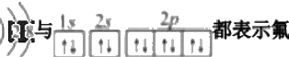离子
C.-OH 与 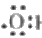H都表示羟基
D.H:H 与C〇D都表示水分子
16、根据下列实验操作和现象所得出的结论正确的是

选项 | 实验操作和现象 | 结论
A | 向苯酚浊液中滴加Na₂CO₃溶液，浊液变清 | 苯酚的酸性强于H₂CO₃ 的酸性
B | 将溴乙烷和氢氧化钠的乙醇溶液共热后产生的气体通入溴的  四氯化碳溶液，溶液褪色 | 溴乙烷发生消去反应
C | SOz通入KMnO₄溶液，溶液褪色 | SO₂有漂白性
D | 向NaC1、Nal的混合稀溶液中滴入少量稀AgNO₃溶液，有黄色  沉淀生成 | Ksp(AgC1)>Ksp(Agl)
A.A B.B C.C D.D
17、 化合物 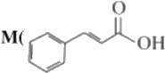 )是合成一种抗癌药物的重要中间体，下列关于M 的说法正确的是
A. 所有原子不可能处于同一平面
B. 可以发生加聚反应和缩聚反应
C. 与 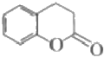互为同分异构体.
D.1 mol M最多能与1mol Na₂CO₃反应
18、化合物M (如图所示)可用于制备各种高性能防腐蚀涂料。W、X、Y、Z 是原子序数依次增大的短周期主族元素，
且占据三个不同周期， W 与 Z 的质子数之和是X 的2倍。下列说法不正确的是

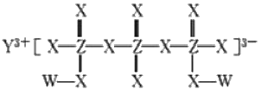

A. 原子半径： Y>Z>X
B.X 元素的族序数是Y 元素的2倍
C. 工业上电解熔融 Y₂X₃化合物制备单质Y
D.W 与 X 形成的所有化合物都只含极性共价键
19、下图为某燃煤电厂处理废气的装置示意图，下列说法错误的是

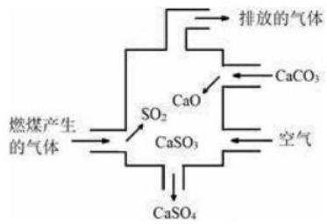
A. 使用此装置可以减少导致酸雨的气体的排放
B. 该装置内既发生了化合反应，也发生了分解反应
C. 总反应可表示为：2SO₂+2CaCO₃+O₂=2CaSO₄+2CO₂
D. 若排放的气体能使澄清石灰水变浑浊，说明该气体中含SO₂
20、 向某恒容密闭容器中加入1.6mol·L¹ 的 NO₂ 后，会发生如下反应：2NO₂(g)=N₂O₄(g)△H=-56.9kJ·mol¹ 。 其中
N₂O₄的物质的量浓度随时间的变化如图所示，下列说法不正确的是
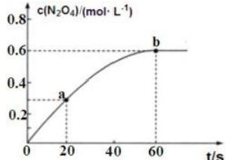
A. 升高温度，60s 后容器中混合气体颜色加深
B.0-60s 内，NO₂ 的转化率为75%
C.0-60s 内 ，v(NO₂)=0.02mol·L¹·s¹
D.a 、b 两时刻生成 NO₂的速率v(a)>v(b)
21、室温下，0.1000mol-L-'的盐酸逐滴加入到20.00mL0.1000moHL- '的氨水中，溶液的pH 和 pOHI 注：pOH=-lgc(OH
)]与所加盐酸体积的关系如图所示，下列说法中不正确的是( )
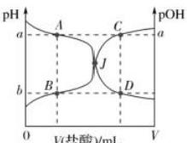
A. 图中a+b=14
B. 交 点J 点对应的V(HCI)=20.00 mL
C. 点 A 、B 、C 、D 四点的溶液中均存在如下关系： c(CI)-c(NH₄)=c(H+)-c(OH~)
D. 若在绝热体系中发生上述反应，图中的交点J 向右移
22、 某学习小组设计实验探究 H₂S 的性质，装置如图所示。下列说法正确的是( )

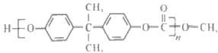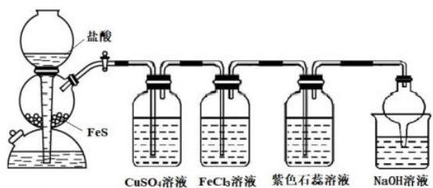
E F G H J

A. 若 E 中 FeS 换 成 Na₂S, 该装置也可达到相同的目的
B. 若 F 中产生黑色沉淀，说明硫酸的酸性比氢硫酸强
C. 若 G 中产生浅黄色沉淀，说明 H₂S 的还原性比 Fe²+强
D. 若 H 中溶液变红色，说明氢硫酸是二元弱酸
二、非选择题(共84分)
23、(14分)一种合成聚碳酸酯塑料 (PC 塑料)的路线如下：
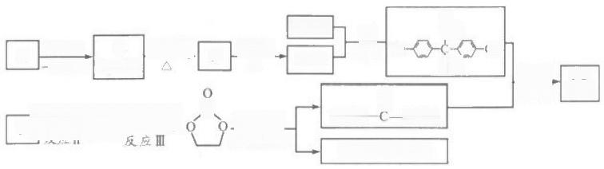
E
CH
OH
ch
PC
型料
人
B 7o- △ co,
HOCH₁CH₂OH
C NaOH婆 C,H,Br
CH,OH 催化剂，△
C₁H,O
丙 酮
9 H₃CO-
H
反应I HO-
HBr△ 一定条件
V
Cu/O △
OCH₃
D
A
已知：①酯与含羟基的化合物可发生如下酯交换反应RCOOR’+R"OH 催化剂、RCOO R"+R′OH

②PC 塑料结构简式为：

(1)C 中的官能团名称是 , 检 验 C 中所含官能团的必要试剂有. 。
(2)D 的系统命名为
(3)反应Ⅱ的反应类型为 反应Ⅲ的原子利用率为 。
(4)反应 IV 的化学方程式为
(5)1molPC 塑料与足量 NaOH 溶液反应，最多消耗 molNaOH。
( 6 ) 反 应I 生 成 E 时会生成副产物F(CoHzO₂), 其苯环上一氯代物有两种，则F 的结构简式为 ; 写 出 满 足
下列条件的 F的同分异构体的结构简式 (任写一种)
①分子中含有苯环，与 NaOH 溶液反应时物质的量为1:2
②核磁共振氢谱显示有5种不同化学环境的氢，且峰面积之比为6:2:2:1:1
24、(12分)某兴趣小组以乙烯等为主要原料合成药物普鲁卡因：

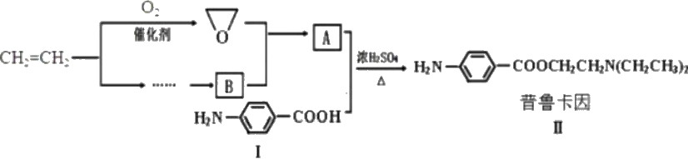

已知：

(1)对于普鲁卡因，下列说法正确的是 。
a. 一个分子中有11个碳原子
b. 不与氢气发生加成反应
c. 可发生水解反应
(2)化合物 I 的分子式为 ,1mol 化合物 I 能与 molH₂恰好完全反应。
(3)化合物 I 在浓 H₂SO₄和加热的条件下，自身能反应生成高分子聚合物Ⅲ,写出Ⅲ的结构简式 。
(4)请用化学反应方程式表示以乙烯为原料制备B (无机试剂任选)的有关反应，并指出所属的反应类型 。

25、(12分) Na₂S₂O₃ 是重要的化工原料，易溶于水，在中性或碱性环境中稳定，在酸性环境下易分解生成S 和 SO₂。
某小组设计了如下实验装置制备Na₂S₂O₃ (夹持及加热仪器略),总反应为

2Na₂S+Na₂CO₃+4SO₂-3Na₂S₂O₃+CO₂ 。 回答下列问题：

a.70%H₂SO₄b.Na₂SO₃ 粉末 c.NaOH 溶液 d.Na₂S 、Na₂CO₃ 溶液 e.NaOH 溶液
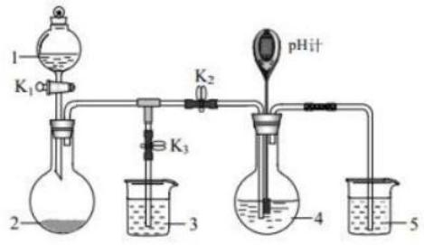
A B C D
(1)装置 A 的作用是制备 ,反应的化学方程式为 _。
(2)完成下表实验过程：

操作步骤 | 装置C的实验现象 | 解释原因

检查装置气密性后，添加药品 | pH计读数约为13 | 用离子方程式表示(以S²为例):①_
打开K₂,关闭K₃,调节K₁ ;使硫酸  缓慢匀速滴下 | i.导管口有气泡冒出，②  ii.pH计读数逐渐③_ | 反应分步进行  Na₂CO₃+SO₂=Na₂SO₃+CO₂  2Na₂S+3SO₂-2Na₂SO₃+3S↓  Na₂SO₃+S= — Na₂S₂O₃ (较慢)
当pH计读数接近7时，立即停止通  SO₂,操作是④_ |  | 必须立即停止通SO₂ 的原因是：⑤
(3)Na₂S₂O₃ 有还原性，可作脱氯剂。向Na₂S₂O₃ 溶液中通入少量Cl₂, 某同学预测S₂O? 转变为SO², 设计实验

验证该预测：取少量反应后的溶液于试管中，
26、(10分)硫酸亚铁溶液和过量碳酸氢铵溶液混合，过滤、洗涤、干燥得到碳酸亚铁，在空气中灼烧碳酸亚铁得到
铁的氧化物 M。 利用滴定法测定 M 的化学式，其步骤如下：
①称取3.92g样品M 溶于足量盐酸，并配成100mL 溶液A。
②取20.00mL 溶液A 于锥形瓶中，滴加 KSCN 溶液，溶液变红色；再滴加双氧水至红色刚好褪去，同时产生气泡。 ③待气泡消失后，用1.0000 mol-L-I KI标准溶液滴定锥形瓶中的 Fe³+, 达到滴定终点时消耗 KI 标准溶液10.00mL。
(1)实验中必需的定量仪器有量筒、电子天平、 和 _。
(2)在滴定之前必须进行的操作包括用标准 KI 溶液润洗滴定管、
(3)步骤②中“气泡”有多种可能，完成下列猜想：
①提出假设：
假设1:气泡可能是SCN~的反应产物N₂ 、CO₂ 、SO₂或 N₂,CO₂。
假设2:气泡可能是 H₂O₂的反应产物 , 理 由
②设计实验验证假设1:

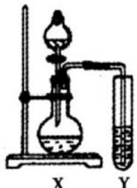

试管 Y 中的试剂是
(4)根据上述实验，写出硫酸亚铁溶液和过量碳酸氢铵溶液混合制备碳酸亚铁的离子方程式 _。
(5)根据数据计算， M 的化学式为 _。
(6)根据上述实验结果，写出碳酸亚铁在空气中灼烧的化学方程式 _。
27、(12分)某活动小组利用废铁屑(含少量S 等元素)为原料制备硫酸亚铁铵晶体[(NH₄)₂SOxFeSOx6H₂O],
设计如图
所示装置(夹持仪器略去)。

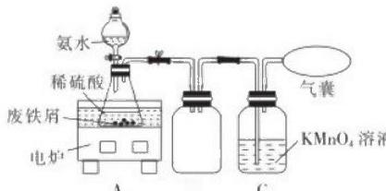B C

称取一定量的废铁屑于锥形瓶中，加入适量的稀硫酸，在通风橱中置于50~60°℃热水浴中加热.充分反应。待锥形瓶中
溶液冷却至室温后加入氨水，使其反应完全，制得浅绿色悬浊液。
(1)在实验中选择50~60°C 热水浴的原因是
(2)装置 B 的作用是 :KMnO₄ 溶液的作用是
(3)若要确保获得浅绿色悬浊液，下列不符合实验要求的 是 (填字母)。
a.保持铁屑过量 b. 控制溶液呈强碱性 c.将稀硫酸改为浓硫酸
(4)检验制得的(NH₄)₂SO₄FeSO₄6H₂O 中是否含有Fe* 的方法：将硫酸亚铁铵晶体用加热煮沸过的蒸馏水溶解，然后滴
加 (填化学式)。
(5)产品中杂质Fe³*的定量分析：
①配制 Fe³+浓度为0.1 mg/mL 的标准溶液100 mL 。称取 (精确到0.1)mg高纯度的硫酸铁铵
[(NH₄)Fe(SO₄)z12H₂O], 加入20.00mL 经处理的去离子水。振荡溶解后，加入2molL-HBr 溶液1mL 和 1molL¹KSCN
溶液0.5mL, 加水配成100mL 溶液。
②将上述溶液稀释成浓度分别为0.2、1.0、3.0、5.0、7.0、10.0(单位： mg:L¹) 的溶液。分别测定不同浓度溶液对光的
吸收程度(吸光度),并将测定结果绘制成如图所示曲线。取硫酸亚铁铵产品，按步骤①配得产品硫酸亚铁铵溶液10mL,

吸光 度

稀释至100mL, 然后测定稀释后溶液的吸光度，两次测得的吸光度分别为0.590、0.610,则该兴趣小组所配产品硫酸
亚铁铵溶液中所含 Fe³+浓度为 _m gL¹。
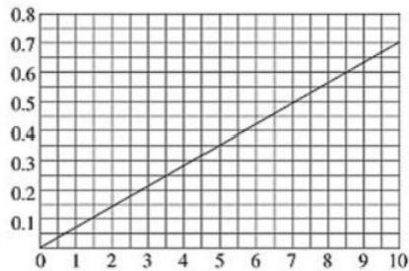
Fe*浓度(mg·L)
(6)称取 mg产品，将产品用加热煮沸的蒸馏水溶解，配成250mL溶液，取出100mL放入锥形瓶中，用cmol-L-KMnO₄
溶液滴定，消耗KMnO₄溶液 VmL, 则硫酸亚铁铵晶体的纯度为 (用含c 、V 、m 的代数式表示)。

28、(14分)水体中硝酸盐造成的污染已成为突出的环境问题。某课题组研究了去除不同各种水体中NO₃~的方法。
(1)用铝粉去除饮用水中NO₃~ 的一种方案如下：
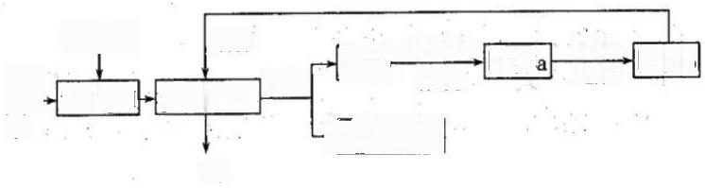
滤渣- 煅 烧 固体：
pH=10.25
NO₃ 达标
N₂
熟石灰

调节pH
箭水
熔融 电解
固 体b|
铝粉
过滤
①用熟石灰而不用NaOH 调节 pH 的主要原因是 。在调节pH 时，若pH 过大或过小都会造成 Al的利用率降低。写
出 pH 过大造成Al 利用率降低的离子方程式
②在加入铝粉去除NO₃- 的反应中，氧化产物和还原产物的物质的量之比为
(2)用铁粉处理pH=2.5的含NO₃~废水，测得溶液中相关离子浓度、pH 随时间的变化关系如图(部分副反应产物略
去):

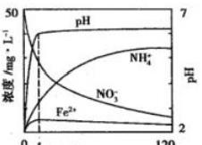
时 间 /min
①t₁ 时刻前，该反应的离子方程式为
②研究表明：铁粉还原含 NO₃~ 废水时，加入活性碳粉可以提高去除 NO₃- 的速率，可能的原因是
(3)用Pt 作电极电解含 NO₃- 的酸性废水，原理如图。N 为电源的 (选填“正”或“负”)极，与直流电源M端相

以上内容仅为本文档的试下载部分，为可阅读页数的一半内容。如要下载或阅读全文，请访问：https://d.book118.com/885134110231011114

